Fiche d’inscription
Logeur·se·s
Édition 2021
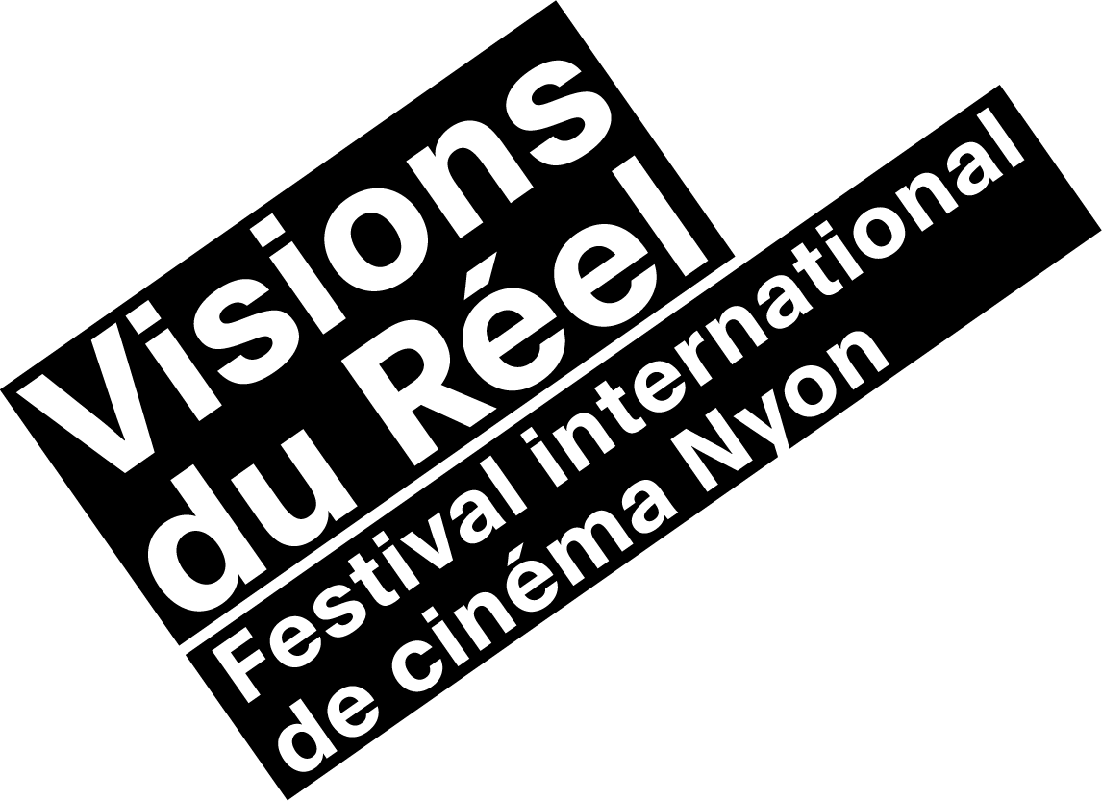

Informations personnelles :
Nom : Prénom :
Rue : Lieu :
Téléphone portable :
E-Mail :

Dates disponibles :
Je peux accueillir :
1 personne 2 personnes ou personnes / Le·la même collaborateur·rice qu’une édition passée
Mon logement est libre du 14 au 25 avril 2021
Mon logement est libre du 5 au 25 avril 2021
Mon logement est libre du au avril 2021

Description du logement :
Animaux : chien/chat/autre (pour les allergies) :
Description du logement : chambre ou appartement disponible (par exemple : lit simple, double, entrée indépendante, salle de bain indépendante, …)
Commentaires :

Nbr de lit(s) : Nbr de chambre(s) :
COVID-19 : les membres du staff logé·e·s s’engagent à suivre et respecter les mesures sanitaires imposées par le·la logeur·se. La forme finale du Festival étant encore incertaine, nous vous tiendrons régulièrement informé·e·s de l’évolution de la situation.

Et en contrepartie :
Pour vous remercier de votre générosité, nous vous offrons une Box Visions du Réel qui contient quelques goodies et un kit apéro, avec les contreparties suivantes :
Hébergement d’une personne :
2 abonnements ou
1 abonnement et 5 entrées simples ou
2 entrées simples par jour (18 entrées simples)

Hébergement de deux personnes :
1 abonnement supplémentaire ou
5 entrées simples supplémentaires

C’est aussi grâce à vous que le Festival peut exister et nous vous en sommes très reconnaissant·e·s ! Merci de votre participation.

Merci de retourner ce formulaire à Laura Grand
par e-mail : lgrand@visionsdureel.ch
ou par Poste à : Visions du Réel / Place du Marché 2 / 1260 Nyon

En cas de questions : +41 22 365 44 55

